Family Math Studio Lección 5.10 · Sesión 2 · 6.GR.2

Comparar volúmenes de cajas para elegir
Hallar el volumen de varias cajas, con medidas decimales exactas, y usar los volúmenes para elegir.
Nombre Fecha

La chispa de hoy
Una clase necesita una caja que guarde al menos 5 pies cúbicos. La pequeña mide 2 × 1 × 1 pies. La mediana mide 2 × 1.5 × 1 pies. La grande mide 2 × 2 × 1.5 pies. ¿Cuál caja sirve? Primero adivina: ¿la caja mediana guarda lo suficiente?
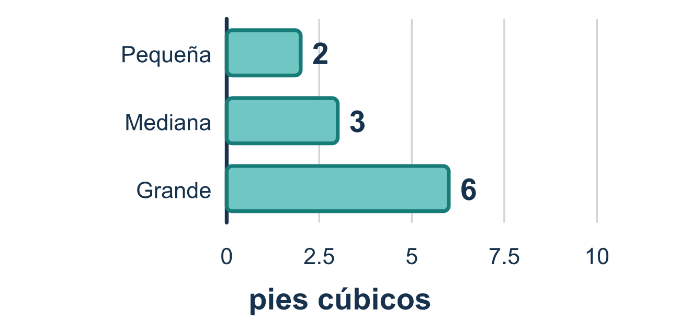
Nuestro modelo de clase: medidas exactas y luego comparar

Inténtalo
Resuélvelo en papel. Escribe una respuesta en cada línea.
- ¿Cuál es el volumen de una caja de 3 m por 2 m por 4 m?
A. 9 m³ B. 24 m³ C. 14 m³
Mi respuesta
- Una caja mide 2 pies por 5 pies por 1.5 pies. ¿Cuál es su volumen?
A. 15 pies³ B. 10 pies³ C. 20 pies³ D. 8.5 pies³
Mi respuesta
- La caja P mide 3 por 2 por 1.5. La caja Q mide 2 por 2 por 2. ¿Cuál contiene más?
A. La caja Q, porque 8 es mayor que 6 B. Contienen lo mismo C. La caja P, 9 unidades cúbicas contra 8 unidades cúbicas D. La caja Q, porque no tiene fracciones
Mi respuesta
- Una tienda necesita una caja que contenga MÁS de 20 pies cúbicos. ¿Cuál caja sirve?
A. 4 × 2 × 2 B. 3 × 3 × 2 C. 2 × 2 × 5 D. 5 × 2 × 2.5
Mi respuesta
- La caja M mide 6 por 3 por 1.5. La caja N mide 5 por 4 por 1. ¿Cuál contiene más y por cuánto?
A. La caja N, por 7 unidades cúbicas B. La caja M, por 7 unidades cúbicas C. La caja M, por 1 unidad cúbica D. La caja N, porque su base es mayor
Mi respuesta

Conversen
¿Cuál caja contiene más y cuánto más contiene?

Misión en casa
Elijan dos cajas, como una de cereal y una de botanas. Midan cada arista a la media pulgada más cercana. Hallen cada volumen sin redondear. ¿Cuál guarda más?

Si se atoran, pregunten
- ¿Usaste la arista exacta, o la redondeaste?
- ¿Cuántas aristas entran en un volumen?
- ¿Qué número dice el problema que hay que alcanzar?

Hazlo en pantalla

Escanea o escribe el enlace. La misma lección, con pistas. eduwonderlab.com/lessons/5-10-part2/homework.html
¿Cómo te sentiste? (opcional) ☐ Difícil ☐ Voy mejorando ☐ Lo entendí

Family Math Studio · Para adultos Lección 5.10 · Sesión 2 · 6.GR.2

Respuestas y notas para conversar
Comparar volúmenes de cajas para elegir

Lo que aprende tu estudiante
Esta noche calculamos el volumen de varias cajas — con aristas fraccionarias y todo — y usamos los resultados para elegir una.

Respuestas
Pidan a su estudiante que explique antes de mirar.
- B. 24 m³. 24 m³: 3 × 2 × 4 = 24.
- A. 15 pies³. 15 pies³: 2 × 5 = 10 y 10 × 1.5 = 15.
- C. La caja P, 9 unidades cúbicas contra 8 unidades cúbicas. La caja P, 9 unidades cúbicas contra 8 unidades cúbicas: P es 3 × 2 × 1.5 = 9 y Q es 2 × 2 × 2 = 8.
- D. 5 × 2 × 2.5. 5 × 2 × 2.5 es 25 pies cúbicos, que es más de 20.
- B. La caja M, por 7 unidades cúbicas. La caja M, por 7 unidades cúbicas: M es 6 × 3 × 1.5 = 27, N es 5 × 4 × 1 = 20 y 27 − 20 = 7.

Conversen
¿Cuál caja contiene más y cuánto más contiene?

Cuando se atoren, pregunten
- ¿Usaste la arista exacta, o la redondeaste?
- ¿Cuántas aristas entran en un volumen?
- ¿Qué número dice el problema que hay que alcanzar?

Eviten decir
- Redondea el decimal primero, así es más fácil.
- Escoge la caja más grande, esa siempre es la respuesta.
- Las unidades cuadradas están bien para una caja.

Misión en casa
Elijan dos cajas, como una de cereal y una de botanas. Midan cada arista a la media pulgada más cercana. Hallen cada volumen sin redondear. ¿Cuál guarda más?

